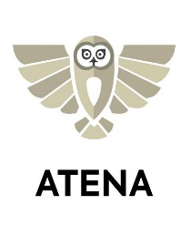
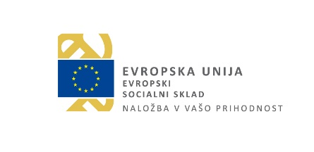
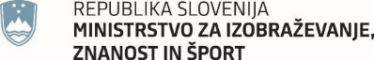

STROJNIŠTVO, AVTOSTROKA in MEHATRONIKA
V okviru projekta ATENA- Promocija, animacija in učna pomoč vas vabimo, da nas obiščete na eni od stojnic na KARIERNEM SEJMU v hotelu City v Mariboru.
Predstavili vam bomo programe izobraževanja odraslih in brezplačna usposabljanja v okviru projektov, kateri partnerji smo.
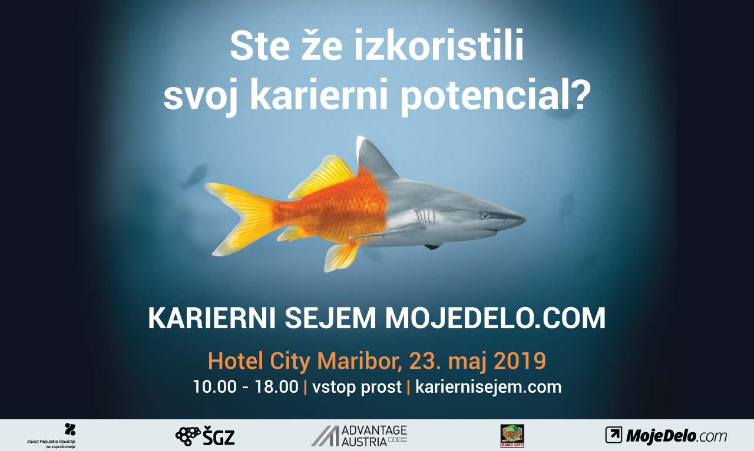

http://kariernisejem.com/karierni-sejem-maribor-2019/
http://kariernisejem.com/tehniski-solski-center-maribor/

